第四章 函数
一、单项选择
1. 有以下程序,程序运行的输出结果( A )
#include <stdio.h>
int f(int x);
int main()
{ int n=1,m;
m=f(f(f(n))); printf(“%d\n”,m);
return 0 ;
}
int f(int x)
{ return x*2;}
A．8 B.4 C.1 D.2
2. 有以下程序,程序执行后变量w中的值是( C )
#include<stdio.h>
int funl(double a){return a*=a;}
int fun2(double x,double y)
{ double a=0，b=0;
a=funl(x)；b=funl(y)；return (int)(a+b)；
}
int main()
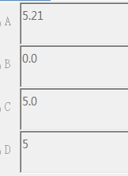
{double w;w=fun2(1.1,2.0);……}
3. 有以下程序,程序运行后的输出结果是（ B ）
#include <stdio.h>
void fun(int p)
{ int d=2; p=d++; printf(“%d”,p); }
int main()
{ int a=1;
fun(a); printf(“%d\n”,a);
return 0;
}
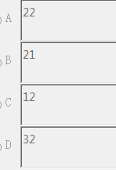
4. 有以下程序,程序运行后的输出结果是（ B ）
#include<stdio.h>
int fun()
{ static int x=1;
x*=2;
return x;
}
int main()
{ int i,s=1;
for(i=1;i<=3;i++) s*=fun();
printf("%d\n",s);
}
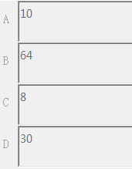
5. 有以下程序,程序运行后的输出结果是( B )
#include<stdio.h>
int fun (int x,int y)
{ if (x!=y) return ((x+y)/2);
else return (x);
}
int main()
{ int a=4,b=5,c=6;
printf("%d\n",fun(2*a,fun(b,c)));
return 0;
}
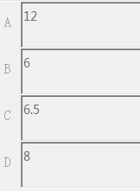
6. 有以下程序,程序运行后的输出结果是（ D ）
#include<stdio.h>
int f(int x,int y)
{return ((y-x)*x);}
int main()
{ int a=3,b=4,c=5,d;
d=f(f(a,b),f(a,c));
printf("%d\n",d);
}
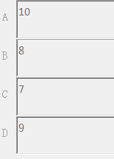
7. 有以下程序：程序运行后的输出结果是( A )
#include <stdio.h>
int f()
{ static int x=1;
x+=1; return x;
}
int main()
{ int i,s=1;
for(i=1;i<=5;i++) s+=fun();
printf("%d\n",s);
return 0;
}
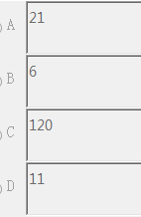
8. 设函数中有整形变量n，为保证其在未赋初值的情况下初值为0，应该选择的存储类别是（ D ）
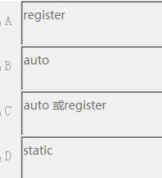
9. 在函数调用过程中，如果函数funA调用了函数funB，函数funB又调用了函数funA，则 （ C ）
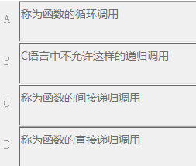
10. 在C语言中，只有在使用时才占用内存单元的变量，其存储类型是（ B ）。
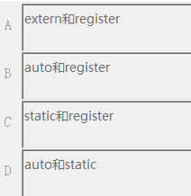
11. 下列叙述中正确的是（ A ）
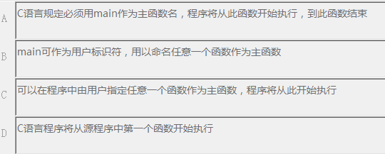
12. 以下叙述正确的是（ A ）
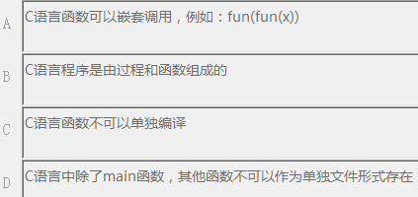
13. 在一个C语言源程序文件中所定义的全局变量，其作用域为（ C ）
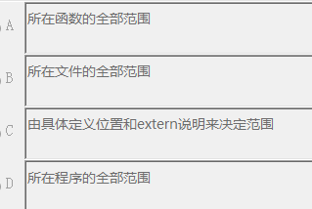
14. 以下程序的主函数中调用了在其前面定义的fun函数,则以下选项中错误的fun函数首部是 ( B )
#include<stdio.h>
int main()
{
double a[15],k;
k=fun(a);
return 0;}
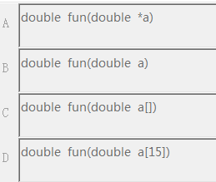
15. 若有代数式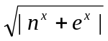 (其中e仅代表自然对数的底数，不是变量)，则以下能够正确表示该代数式的C语言表达式是（ A ）
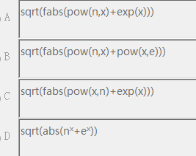
16. 以下说法不正确的是（ C ）
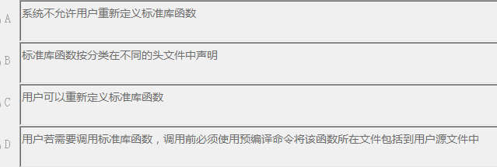
17. 设有如下函数定义,若执行调用语句：n=fun(3);，则函数fun总共被调用的次数是( B )
int fun(int k)
{ if (k<1) return 0;
else if(k==1) return 1;
else return fun(k-1)+1;
}
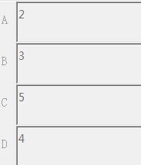
18. 以下正确的函数定义形式是：（ A ）
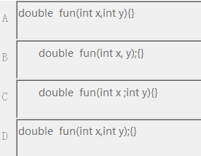
19. 以下关于return语句叙述中正确的是（ D ）
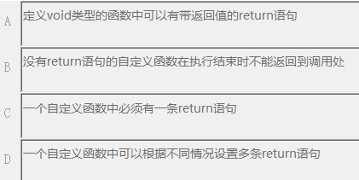
20. 若函数调用时的实参为变量时，以下关于函数形参和实参的叙述中正确的是（ D ）
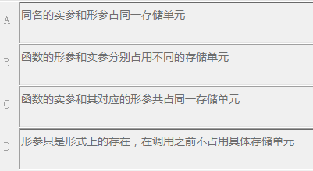
二、程序设计
/*请编写函数fun,其功能是:将所有大于1小于整数m的非素数存入xx所指数组中,非素数的个数通过k传回。
例如,输入17,则应输出4 6 8 9 10 12 14 15 16。
注意:部分源程序给出如下。
请勿改动main函数和其他函数中的任何内容,仅在函数fun的花括号中填入所编写的若干语句。
试题程序: */
#include<conio.h>
#include<stdio.h>
#include<stdlib.h>
int fun(int m, int xx[])
{
/***************Begin************/

/*************** End ************/
}
int main()
{
FILE *wf,*in;
int m, n,k, zz[100];
printf("\nPlease enter an integer number between 10 and 100: ");
scanf("%d",&n);
m=fun(n,zz);
printf("\n\nThere are %d non-prime numbers less than %d: ",m,n);
for(n=0;n<m;n++)
printf("%4d\n",zz[n]);
in=fopen("in01.dat","r");
wf=fopen("out01.dat","w");
fscanf(in,"%d",&k);
m=fun(k,zz);
for(n=0;n<m;n++)
fprintf(wf,"%d\n",zz[n]);
fclose(in);
fclose(wf);
return 0;
}
【参考代码】
int i,k,j=0;
for(i=2;i<m;i++){
for(k=2;k<i;k++)
if(i%k==0) break;
if(k<i) xx[j++]=i;
}
return j;

三、程序改错
1. /*下列给定程序中,函数fun的功能是:将十进制正整数m转换成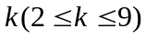进制数,并按位输出。
例如,若输入8和2,则应输出1000(即十进制数8转换成二进制表示是1000)。
请改正函数fun中的错误,使它能得出正确的结果。
注意:不要改动main函数,不得增行或删行,也不得更改程序的结构。
试题程序:*/
#include <stdio.h>
#include <conio.h>

/**********ERROR**********/
void fun(int m,int k);
{ int aa[20], i;
for(i=0;m;i++)
{
/**********ERROR**********/
aa[i]=m/k;
m/=k;
}
for(;i;i--)

/**********ERROR**********/
printf("%d",aa[i]);
}
int main()
{
int b,n;
printf("\nPlease enter a number and a base:\n");
scanf("%d%d",&n,&b);
fun(n,b);
printf("\n ");
return 0;
}
【改错1】 void fun(int m, int k)
【改错2】 aa[i]=m%k;
【改错3】 printf("%d", aa[i-1]);
2. 如当n的值为20时,该数列为3,8,13,18,23,28,…,93,98。符合此条件的累加值应为42,126,366,570,1010。
请改正程序中的错误,使它能得出正确的结果。
注意:不要改动main函数,不得增行或删行,也不得更改程序的结构。
试题程序: */
#include <stdio.h>
#define N 20
int fun(int n, int a[])
/**********ERROR**********/
{ int i,j,k,sum;
sum=0;
for(k=3,i=0;i<n;i++,k+=5)
{ sum=sum+k;
/**********ERROR**********/
if(sum%4=2)
a[j++]=sum;
}
/**********ERROR**********/
return j-1;
}
int main()
{
int a[N],d,n,i;
printf("\nEnter n(4<=n<=50): ");
scanf("%d",&n);
d=fun(n,a);
printf("\n\nThe result :\n ");
for(i=0;i<d;i++) printf("%6d ",a[i]);
printf("\n\n ");
return 0;
}
【改错1】 int i,j=0,k,sum;
【改错2】 if(sum%4==2)
【改错3】 return j++;
3. /*下列给定程序中,函数fun的功能是:用递归算法计算斐波拉契级数列中第n项的值。
从第一项起,斐波拉契级数序列为1,1,2,3,5,8,13,21,…例如,若给n输入7,该项的斐波拉契级数值为13。
请改正程序中的错误,使它能得出正确的结果。
注意:不要改动main函数,不得增行或删行,也不得更改程序的结构。
试题程序:*/
#include <stdio.h>
long fun(int g)
{
/**********ERROR**********/
switch(g);
{case 0:return 0;
/**********ERROR**********/
case 1; case 2:return 1;
}
return (fun(g-1)+fun(g-2));
}
int main()
{
long fib; int n;
printf("Input n:");
scanf("%d",&n);
printf("n=%d\n",n);
fib=fun(n);
printf("fib=%d\n\n",fib);
return 0;
}
【改错1】 switch(g)
【改错2】case 1:case 2:return 1;
4. /*下列给定程序中,函数fun的功能是:按如下递归公式求函数值。
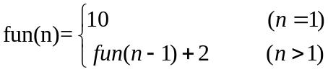
例如,当给n输入5时,函数值为18;当给n输入3时,函数值为14。
请改正程序中的错误,使它能得出正确的结果。
注意:不要改动main函数,不得增行或删行,也不得更改程序的结构。
试题程序: */
#include <stdio.h>
/**********ERROR**********/
int fun(n)
{
int c;
/**********ERROR**********/
if(n=1)
c=10;
else
c=fun(n-1)+2;
return(c);
}

int main()
{
int n;
printf("Enter n: ");
scanf("%d",&n);
printf("The result: %d\n\n" ,fun(n));
return 0;
}
【改错1】int fun(int n)
【改错2】 if(n==1)
5. /*下列给定程序中,函数fun的功能是:计算函数F(x,y,z)=(x+y)/(x-y)+(z+y)/(z-y)的值。
其中x和y不相等,z和y不等。例如,当x的值为9,y的值为11,z的值为15时,函数值为-3.50。
请改正程序中的错误,使它能得出正确的结果。
注意:不要改动main函数,不得增行或删行,也不得更改程序的结构。
试题程序:*/
#include <stdlib.h>
#include <stdio.h>
#include <math.h>
/**********ERROR**********/
#define FU(m,n) (m/n)
float fun(float a,float b,float c)
{ float value;
value=FU(a+b,a-b)+FU(c+b,c-b);
/**********ERROR**********/
return(Value);
}
int main()
{ float x,y,z,sum;
printf("Input x y z:: ");
scanf("%f%f%f",&x,&y,&z);
printf("x=%f,y=%f,z=%f\n ",x,y,z);
if(x==y||y==z)
{ printf("Data error! \n ");
exit(0);}
sum=fun(x,y,z);
printf("The result is:%5.2f\n ",sum);
return 0;
}
【改错1】 #define FU(m,n) (m)/(n)
【改错2】return(value);
四、程序填空
/*请补充函数fun,函数fun的功能是求n的阶乘。注意:部分源程序给出如下。
请勿改动main函数和其他函数中的任何内容,仅在函数fun的横线上填入所编写的若干表达式或语句。
试题程序: */
#include <stdio.h>
long fun(int n)
{
/**********FILL**********/
if ( [1] )
/**********FILL**********/
return(n*fun( [2] ));
/**********FILL**********/
return [3] ;
}
int main()
{
printf("10!=%ld\n",fun(10));
return 0;
}
【空 1 】if(n>1)
【空 2 】return (n*fun(n-1));
【空 3 】return 1;

